รหัสโครงการ 20p33s0185

**ข้อเสนอโครงการ**

**การแข่งขันพัฒนาโปรแกรมคอมพิวเตอร์แห่งประเทศไทย**

ชื่อโครงการ (ภาษาไทย) **ตู้ล็อคเกอร์อัจฉริยะ**

(ภาษาอังกฤษ **Rekcol: Smart Locker for Smart Life**

ประเภทโปรแกรมที่เสนอ Internet of Thing (IoT)

ทีมพัฒนา

หัวหน้าโครงการ

1. ชื่อ-นามสกุล นายทศพล เหมนะ

วัน/เดือน/ปีเกิด 05/02/1996 ระดับการศึกษา ปริญญาตรี สถานศึกษา มหาวิทยาลัยสงขลานครินทร์ วิทยาเขตภูเก็ต

ที่อยู่ตามทะเบียนบ้าน 92/1 หมู่ 4 ต.แม่น้ำ อ.เกาะสมุย จ.สุราษฎร์ธานี

สถานที่ติดต่อ92/1 หมู่ 4 ต.แม่น้ำ อ.เกาะสมุย จ.สุราษฎร์ธานี

โทรศัพท์ - มือถือ 090-8734971 โทรสาร - E-mail Thospolsamui-mud@hotmail.com

ลงชื่อ.....................................................

ผู้ร่วมโครงการ

1. ชื่อ-นามสกุล นายอุดม แนะแก้ว

วัน/เดือน/ปีเกิด 19/12/1995 ระดับการศึกษา ปริญญาตรี สถานศึกษา มหาวิทยาลัยสงขลานครินทร์ วิทยาเขตภูเก็ต

ที่อยู่ตามทะเบียนบ้าน 231 หมู่ 2 ต.สินปุน อ.เขาพนม จ.กระบี่

สถานที่ติดต่อ 231 หมู่ 2 ต.สินปุน อ.เขาพนม จ.กระบี่

โทรศัพท์ – มือถือ 095-4236155 โทรสาร - E-mail udom.neakaew2538@gmail.com

ลงชื่อ.....................................................

ผู้ร่วมโครงการ

1. ชื่อ-นามสกุล น.ส.ศราวดี พุดขาว

วัน/เดือน/ปีเกิด 17/03/1995 ระดับการศึกษา ปริญญาตรี สถานศึกษา มหาวิทยาลัยสงขลานครินทร์ วิทยาเขตภูเก็ต

ที่อยู่ตามทะเบียนบ้าน 8 หมู่ 8 ต.ขอนหาด อ.ชะอวด จ.นครศรีธรรมราช

สถานที่ติดต่อ 8 หมู่ 8 ต.ขอนหาด อ.ชะอวด จ.นครศรีธรรมราช

โทรศัพท์ – มือถือ 063-0788971 โทรสาร - E-mail parisa.pnx@gmail.com

ลงชื่อ.....................................................

อาจารย์ที่ปรึกษาโครงการ

ชื่อ-นามสกุล ดร.กรวิทย์ พฤษชัยนิมมิต

สังกัด/สถาบัน.......มหาวิทยาลัยสงขลานครินทร์ วิทยาเขตภูเก็ต

สถานที่ติดต่อ ห้อง1406 ตึก 1A คณะวิทยาลัยการคอมพิวเตอร์ มหาวิทยาลัยสงขลานครินทร์ วิทยาเขต ภูเก็ต โทรศัพท์ - มือถือ 081-7677402 E-mail korawit.p@phuket.psu.ac.th

คำรับรอง “โครงการนี้เป็นความคิดริเริ่มของนักพัฒนาโครงการและไม่ได้ลอกเลียนแบบมาจากผู้อื่นผู้ใด ข้าพเจ้าขอรับรองว่าจะให้คำแนะนำและ สนับสนุนให้นัก พัฒนาในความดูแลของข้าพเจ้าดำเนินการศึกษา/วิจัย/พัฒนาตามหัวข้อที่เสนอและจะทำหน้าที่ประเมินผลงานดังกล่าวให้กับโครงการฯ ด้วย”

ลงชื่อ.....................................................

หัวหน้าสถาบัน (อธิการบดี/คณบดี/หัวหน้าภาควิชา/ผู้อำนวยการ/อาจารย์ใหญ่/หัวหน้าหมวด)

ชื่อ-นามสกุล ดร.ขวัญกมล ดิฐกัญจน์

สังกัด/สถาบัน คณะวิทยาลัยการคอมพิวเตอร์

สถานที่ติดต่อห้อง1406 ตึก 1A คณะวิทยาลัยการคอมพิวเตอร์ มหาวิทยาลัยสงขลานครินทร์ วิทยาเขต ภูเก็ต

โทรศัพท์ 076-276712 E-mail kwankamon.d@phuket.psu.ac.th

คำรับรอง “ข้าพเจ้าขอรับรองว่าผู้พัฒนามีสิทธิ์ขอรับทุนสนับสนุนตามเงื่อนไขที่โครงการฯกำหนดและอนุญาตให้ดำเนินการศึกษา/วิจัย/พัฒนาตามหัวข้อที่ได้เสนอ มานี้ในสถาบันได้ภายใต้การบังคับบัญชาของข้าพเจ้า”

ลงชื่อ.....................................................

**สาระสำคัญของโครงการ**

ตู้ล็อคเกอร์ที่จัดวางไว้ในที่สาธารณะเข้ามามีบทบาทสำคัญในชีวิตประจำวันในการช่วยเก็บสัมภาระต่างๆ ชั่วคราวแต่ตู้ล็อคเกอร์ที่มีใช้ในปัจจุบันก็ยังมีข้อจำกัดด้านการใช้งานหลายอย่าง Rekcol: Smart Locker for Smart Life เป็นแอปพลิเคชันที่พัฒนาขึ้นเพื่อทำให้ตู้ล็อคเกอร์มีความปลอดภัยและสะดวกสบายต่อการใช้งานมากยิ่งขึ้น ด้วยการนำเทคโนโลยี IoT หรือ Internet of Things มาช่วยในการแก้ปัญหาดังกล่าวโดยการติดตั้งอุปกรณ์ควบคุมการเปิดปิดตู้ล็อคเกอร์ ทำให้ผู้ใช้สามารถ

* ค้นหาตำแหน่งของตู้ล็อคเกอร์ผ่านทาง Web application และ Mobile Application
* ทราบสถานะของตู้ล็อคเกอร์ที่พร้อมให้บริการและเช่าใช้บริการได้
* เปิดปิดตู้ล็อคเกอร์ผ่าน Web application และ Mobile Application
* เปิดปิดตู้ล็อคเกอร์โดยการสแกน QRcode
* สั่งเปิดปิดตู้ล็อคเกอร์ผ่านเครือข่ายอินเตอร์เน็ตได้
* รองรับการใช้งานตู้ล็อคเกอร์ได้มากกว่า 1 คน

การประยุกต์ใช้เทคโนโลยี IoT กับตู้ล็อคเกอร์นอกจากจะทำให้ตู้ล็อคเกอร์มีความปลอดภัยและสะดวกสบายต่อการใช้งานมากยิ่งขึ้นนั้น ยังสามารถนำไปประยุกต์ใช้กับรูปแบบธุรกิจใหม่ในปัจจุบันได้  เช่น การสั่งสินค้าจากร้านค้าออนไลน์ให้นำไปส่งที่ตู้ล็อคเกอร์ หรือการฝากสิ่งของสัมภาระให้บุคคลอื่นมารับที่ตู้ล็อคเกอร์เป็นต้น ทั้งนี้การควบคุมจัดการตู้ล็อคเกอร์ผ่านทางเครือข่าย Internet นั้น  Rekcol: Smart Locker for Smart Life ได้นำเทคโนโลยี IoT เข้ามาประยุกต์ใช้ ร่วมกับการทำงานของ Web Application, Mobile Application และ IoT Platform (NETPIE)

**หลักการและเหตุผล**

เนื่องจากการใช้ชีวิตของผู้คนในยุคปัจจุบันนิยมใช้ชีวิตนอกบ้านหรือตามสถานที่ต่างๆ และในกรณีที่มีสัมภาระสิ่งของมีค่าต่างๆ ก็จำเป็นต้องเก็บไว้ชั่วคราวเพื่อความสะดวกและปลอดภัยต่อสิ่งของหรือสัมภาระที่นำมา ดังนั้นตู้ล็อคเกอร์ที่จัดวางไว้ในที่สาธารณะจึงเข้ามามีบทบาทสำคัญในการช่วยเก็บสัมภาระสิ่งของมีค่าต่างๆไว้ แต่ตู้ล็อคเกอร์ที่มีใช้อยู่ในปัจจุบันก็ยังมีข้อจำกัด กล่าวคือ ตู้ล็อคเกอร์ที่ใช้กุญแจในการเปิดปิดตู้ล็อคเกอร์ อาจทำให้กุญแจสูญหายซึ่งเป็นปัญหาหลักของตู้ล็อคเกอร์ทั่วไป แต่ในปัจจุบันมีการปรับเปลี่ยนจากการใช้กุญแจในการเปิดปิดตู้ล็อคเกอร์มาเป็นการใส่รหัสผ่านเพื่อป้องกันการเกิดกุญแจสูญหาย แต่ก็ยังไม่ตอบโจทย์สำหรับผู้ใช้งาน เนื่องจากตู้ล็อคเกอร์ที่มีอยู่นั้นถูกออกแบบมาให้ใช้งานได้แค่เพียงคนเดียว REKCOL จึงมีแนวคิดใหม่ว่าตู้ล็อคเกอร์ในปัจจุบันควรจะรองรับการใช้งานร่วมกันของผู้ใช้ได้มากกว่า 1 คน

REKCOL จึงเป็นระบบเช่าตู้ล็อคเกอร์แบบออนไลน์ที่ขยายความสามารถจากการให้เช่าตู้ล็อคเกอร์รายบุคคลไปสู่รูปแบบใหม่ที่สามารถประยุกต์ใช้กับรูปแบบธุรกิจและรูปแบบการใช้ชีวิตในปัจจุบันได้ เช่น การสั่งซื้อสินค้าออนไลน์ เนื่องจากในปัจจุบันผู้คนนิยมสั่งซื้อสินค้าออนไลน์ ด้วยตนเองผ่านเว็บไซต์เช่น Lazada, shopee และ อื่น ๆ ปัญหาหลักอันหนึ่งของระบบสั่งซื้อสินค้าออนไลน์ในปัจจุบันคือ เมื่อสินค้าที่สั่งซื้อนั้นมาส่ง หากผู้สั่งซื้อไม่สะดวกที่จะมารับของ ณ ช่วงเวลานั้น สินค้าจะถูกตีกลับไปยังโกดังเก็บของ ของบริษัทขนส่ง ซึ่งปัญหานี้ทำให้เกิดความไม่สะดวกกับผู้ใช้บริการและสิ้นเปลืองทรัพยากรของบริษัทขนส่ง REKCOL สามารถช่วยเพิ่มความสะดวกสบายให้กับผู้ใช้และสนับสนุนธุรกิจบริษัทขนส่งโดยการให้บริการพื้นที่เก็บสินค้าในรูปแบบตู้ล็อคเกอร์ที่จัดวางไว้ในที่สาธารณะ

ด้วยเหตุนี้ REKCOL (Smart Locker for Smart Life) จึงเข้ามาทำให้การใช้งานตู้ล็อคเกอร์สะดวก ปลอดภัย ยิ่งขึ้น รวมทั้งสามารถลดค่าใช้จ่ายและทรัพยากรของธุรกิจขนส่งเพื่อส่งเสริมระบบสั่งซื้อสินค้าออนไลน์ให้ขยายตัวได้มากขึ้น

**วัตถุประสงค์**

1. เพื่อพัฒนาระบบจัดการตู้ล็อคเกอร์ที่มีความปลอดภัยและสะดวกต่อการใช้งานมากยิ่งขึ้นโดยประยุกต์ใช้เทคโนโลยี Internet of Thing
2. เพื่อพัฒนาตู้ล็อคเกอร์ที่สามารถควบคุมการทำงานผ่านอินเตอร์เน็ตได้
3. เพื่อพัฒนา Mobile application ที่ใช้จัดการตู้ล็อคเกอร์
4. เพื่อพัฒนาตู้ล็อคเกอร์ให้สามารถใช้งานได้มากกว่า 1 คน

**ปัญหาหรือประโยชน์ที่เป็นเหตุผลให้ควรพัฒนาโปรแกรม**

1. แก้ปัญหาการไม่ทราบตำแหน่งของตู้ล็อคเกอร์โดยสามารถแสดงตำแหน่งและสถานะของตู้ล็อคเกอร์
2. แก้ปัญหาการทำกุญแจหายด้วยการเปิดปิดตู้ล็อคเกอร์โดยใช้รหัสผ่าน
3. การเปิดปิดตู้ล็อคเกอร์ผ่านอินเตอร์เน็ตทำให้สามารถนำไปประยุกต์ใช้กับรูปแบบธุรกิจใหม่ ๆ ได้

**เป้าหมายและขอบเขตของโครงการ**

1. ทำให้การใช้งานตู้ล็อคเกอร์สาธารณะมีความสะดวกและปลอดภัยมากยิ่งขึ้น
2. ช่วยส่งเสริมรูปแบบธุรกิจใหม่ ๆ ที่ใช้ตู้ล็อคเกอร์เป็นสื่อกลางในการรับส่งสินค้า
3. ช่วยส่งเสริมการสร้างธุรกิจใหม่ในการให้เช่าตู้ล็อคเกอร์ตามที่สาธารณะ

**รายละเอียดของการพัฒนา**

**ระบบ** **Rekcol: Smart Locker for Smart Life**

**การใช้งานในส่วนของ Member User**

**ขั้นตอนการสมัครสมาชิก**

1. คลิกปุ่ม ‘สมัครสมาชิก’ 2. กรอกข้อมูลผู้ใช้ และกดปุ่ม ‘บันทึก’

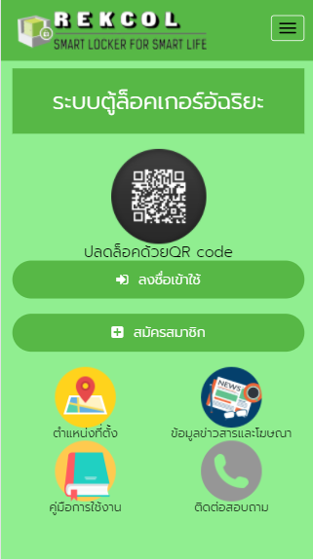 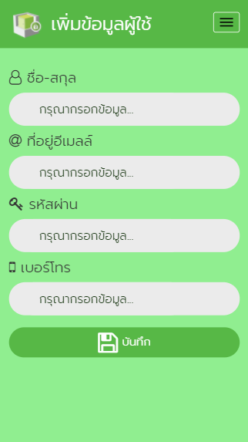

3. ใส่รหัสที่ได้รับจาก SMS และคลิกปุ่ม ‘ยืนยัน’ 4. คลิกปุ่ม ‘กลับสู่หน้าหลัก’ เพื่อ Login เข้าสู่ระบบ

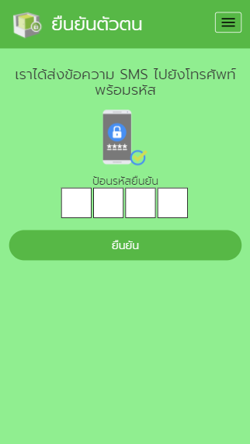 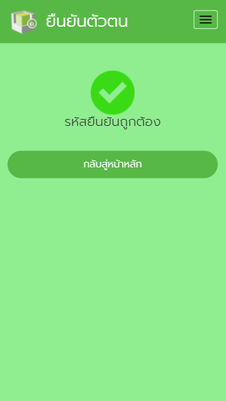

**ขั้นตอนการเข้าสู่ระบบ**

1. คลิกปุ่ม ‘ลงชื่อเข้าใช้’ 2. กรอก E-mail, Password และกดปุ่ม ‘เข้าสู่ระบบ’

 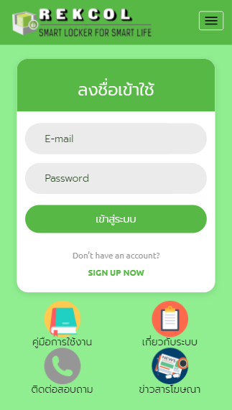

3. แสดงหน้าหลัก หลังจาก Login เข้าสู่ระบบ

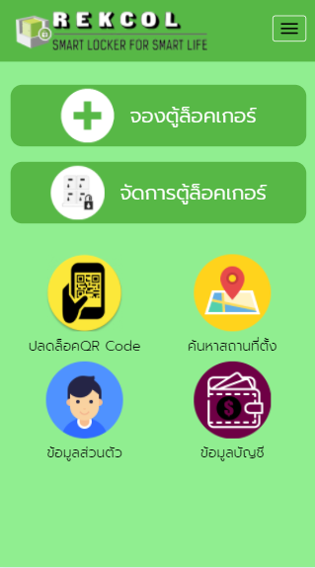

**ขั้นตอนการจองตู้ล็อคเกอร์ จะมีวัตถุประสงค์การจอง 3 รูปแบบ**

**1.จองเพื่อใช้งานทั่วไป มีขั้นตอนการจอง ดังนี้**

1. คลิกปุ่ม ‘จองตู้ล็อคเกอร์’ 2. เลือก ”จองเพื่อใช้งานทั่วไป”

 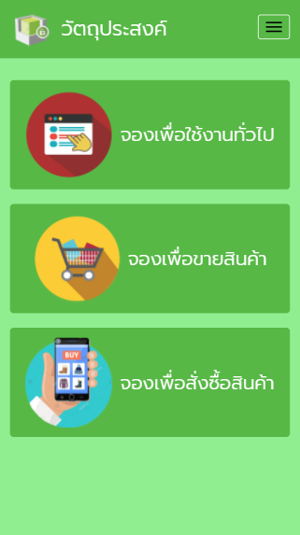

.3. เลือกสถานที่วางตู้ล็อคเกอร์ เช่น ‘เซนทรัล’ 4. เลือกตู้ล็อคเกอร์

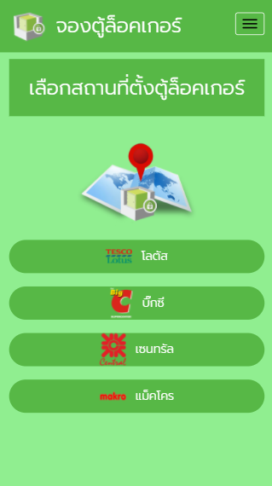 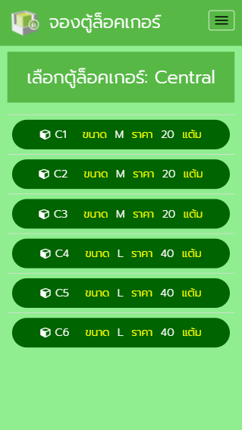

5. ตั้งรหัสผ่านสำหรับตู้ล็อคเกอร์และกดปุ่ม ‘ตกลง’ 6. กดปุ่ม.’Confirm การจอง’ 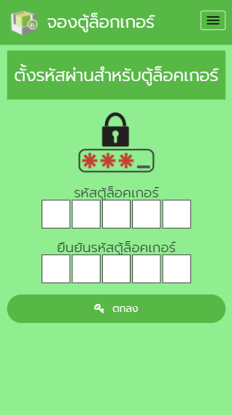 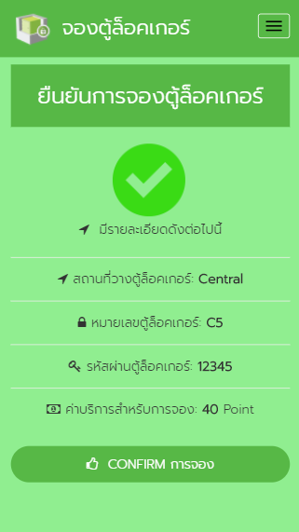

**2.จองเพื่อขายสินค้า มีขั้นตอนการจอง ดังนี้**

1. คลิกปุ่ม ‘จองตู้ล็อคเกอร์’ 2. เลือก ”จองเพื่อขายสินค้า”

 

.3. เลือกสถานที่วางตู้ล็อคเกอร์ เช่น ‘เซนทรัล’ 4. เลือกตู้ล็อคเกอร์

 

5. ตั้งรหัสผ่านสำหรับตู้ล็อคเกอร์และกดปุ่ม ‘ตกลง’ 6. กรอกเบอร์โทรผู้รับสินค้าเพื่อแจ้งเตือนการจองตู้  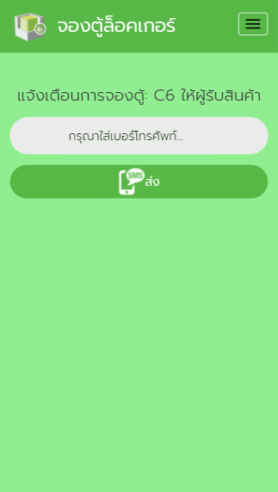

7. กดปุ่ม.’Confirm การจอง’

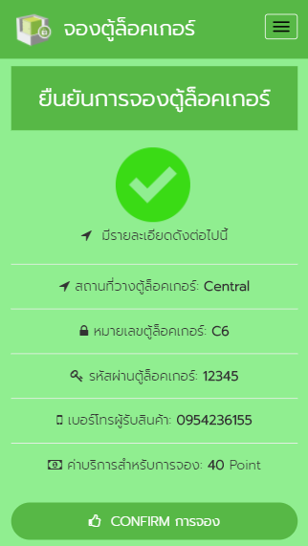

**3.จองเพื่อสั่งซื้อสินค้า มีขั้นตอนการจอง ดังนี้**

1. คลิกปุ่ม ‘จองตู้ล็อคเกอร์’ 2. เลือก ”จองเพื่อสั่งซื้อสินค้า”

 

.3. เลือกสถานที่วางตู้ล็อคเกอร์ เช่น ‘เซนทรัล’ 4. เลือกตู้ล็อคเกอร์

 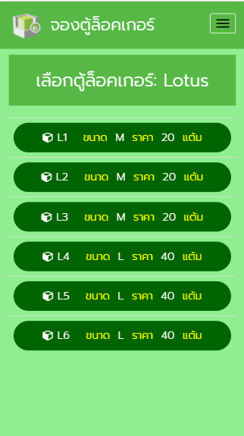

5. ตั้งรหัสผ่านสำหรับตู้ล็อคเกอร์และกดปุ่ม ‘ตกลง’ 6. กรอกเบอร์โทรเพื่อส่งรหัสเปิดตู้ให้กับผู้ส่งสินค้า  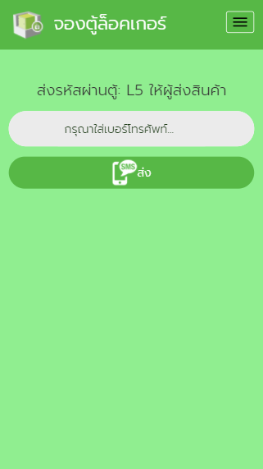

7. กดปุ่ม.’Confirm การจอง’

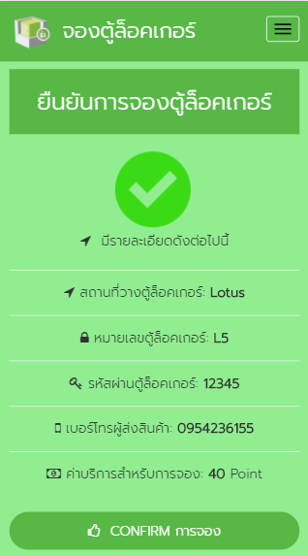

**ขั้นตอนการจัดการตู้ล็อคเกอร์ มีการจัดการ 3 รูปแบบ**

**1. การจัดการสำหรับการจองเพื่อใช้ทั่วไป มีขั้นตอน ดังนี้**

1. คลิกปุ่ม ‘จัดการตู้ล็อคเกอร์’ 2. เลือกตู้ที่ได้ทำการจองไว้

 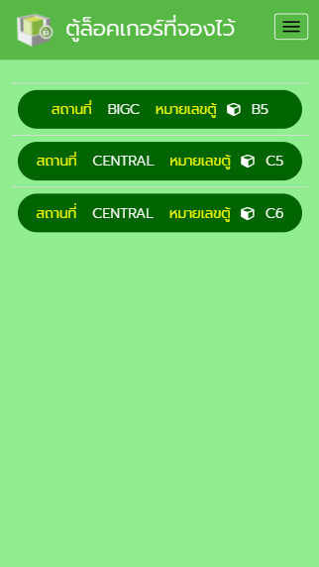

3. แสดงหน้าฟังก์ชั่นสำหรับตู้ที่ได้ทำการเลือก

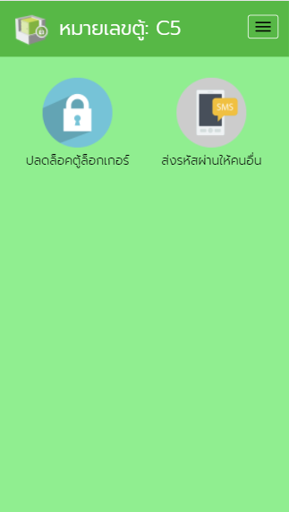

4. กดปุ่ม ‘ปลดล็อคตู้ล็อคเกอร์’ 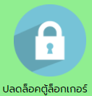 จะแสดงหน้าสำหรับการใส่รหัสผ่านเพื่อทำการเปิดตู้ล็อคเกอร์ในระยะใกล้และไกล

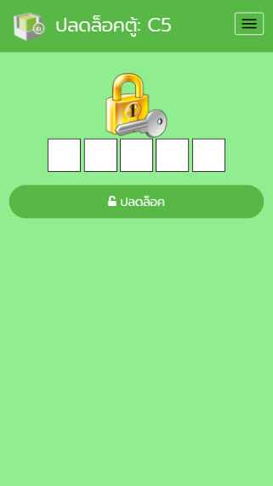

5. กดปุ่ม ‘ส่งรหัสผ่านให้คนอื่น’ 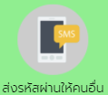 จะแสดงหน้าสำหรับการกรอกหมายเลขโทรศัพท์ เพื่อที่จะส่งรหัสผ่าน

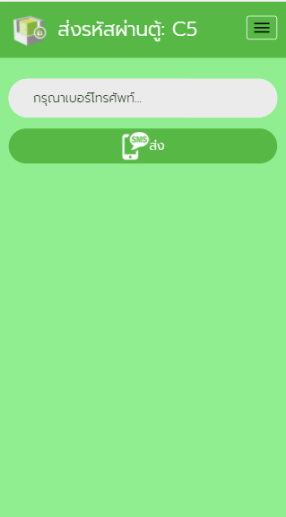

**2. การจัดการสำหรับการจองเพื่อขายสินค้า มีขั้นตอน ดังนี้**

1. คลิกปุ่ม ‘จัดการตู้ล็อคเกอร์’ 2. เลือกตู้ที่ได้ทำการจองไว้

 

3. แสดงหน้าฟังก์ชั่นสำหรับตู้ที่ได้ทำการเลือก

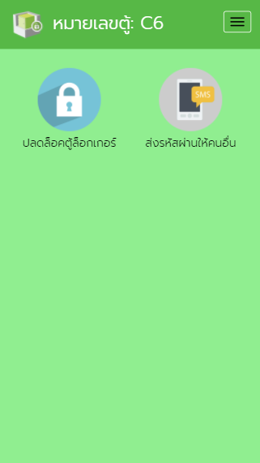

. 4. กดปุ่ม ‘ปลดล็อคตู้ล็อคเกอร์’  จะแสดงหน้าสำหรับการใส่รหัสผ่านเพื่อทำการเปิดตู้ล็อคเกอร์ในระยะใกล้และไกล โดยเมื่อทำการปลดล็อคตู้ล็อคเกอร์เพื่อนำของใส่ ระบบก็จะทำการส่งรหัสผ่านไปยังผู้รับสินค้าเพื่อให้ผู้รับมาเอาของภายในตู้ล็อคเกอร์

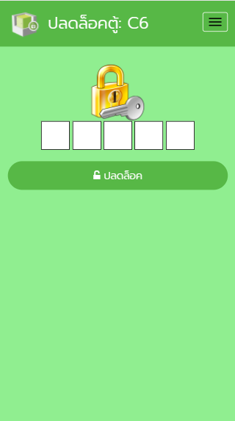

5. เมื่อผู้รับสินค้าได้รับการแจ้งเตือนจาก SMS ที่มีการบอกถึงสถานที่วางตู้ หมายเลขตู้ และรหัสผ่านสำหรับเปิดตู้ล็อคเกอร์ ผู้รับสินค้าก็จะทำการสแกน QRcode ที่ตู้ล็อคเกอร์แล้วใส่รหัสผ่านสำหรับเปิดตู้ล็อคเกอร์

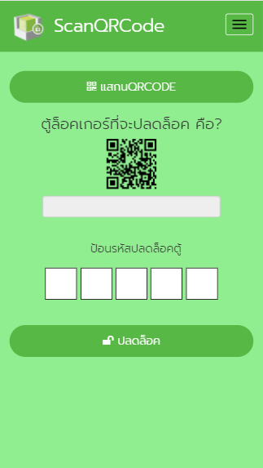

**3. การจัดการสำหรับการจองเพื่อสั่งซื้อสินค้า มีขั้นตอน ดังนี้**

1. คลิกปุ่ม ‘จัดการตู้ล็อคเกอร์’ 2. เลือกตู้ที่ได้ทำการจองไว้

 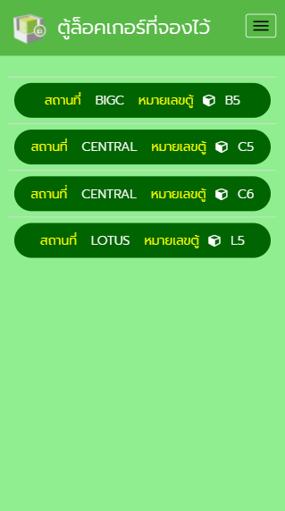

3. ในกรณีนี้เมื่อเราทำการจองตู้ล็อคเกอร์แล้วระบบก็จะทำการส่งSMSไปยังผู้ส่งสินค้าเพื่อนำสินค้ามาไว้ในตู้ล็อคเกอร์ หากเราไปเปิดตู้ก่อนที่ของจะมาส่งระบบก็จะแจ้งเตือนว่ายังไม่ได้ทำการเปิดตู้เพื่อใส่ของ ดังนั้นเราจึงต้องรอเพื่อให้ผู้ส่งของ มาส่งของภายในตู้จึงจะสามารถทำรายการต่อไปได้

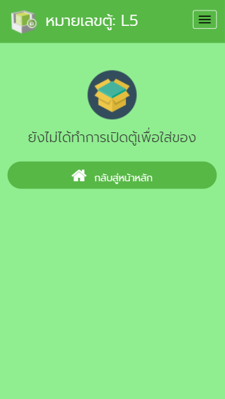

**ขั้นตอนการสแกน QR code สำหรับเจ้าของตู้ล็อคเกอร์เพื่อเปิดตู้ล็อคเกอร์ หน้าตู้ล็อคเกอร์**

1.กดปุ่ม ‘ปลดล็อค QR code’ แล้ว Scan QR code ตู้ล็อคเกอร์ก็จะทำการเปิด



**ขั้นตอนการค้นหาสถานที่ตั้งเพื่อเป็นทางเลือกสำหรับการจองตู้ล็อคเกอร์**

1.กดปุ่ม’ค้นหาสถานที่ตั้ง’



2.แสดงตำแหน่งที่ตั้งตู้ล็อคเกอร์ และแสดงข้อมูลระยะทางจากตำแหน่งที่ปัจจุบัน

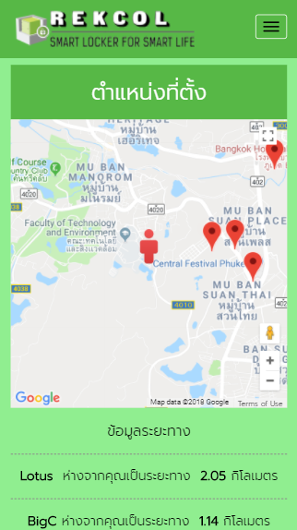

**ขั้นตอนการดูข้อมูลส่วนตัว**

1.กดปุ่ม’ข้อมูลส่วนตัว’ 2. แสดงฟังก์ชั่นสำหรับดูข้อมูลส่วนตัว

 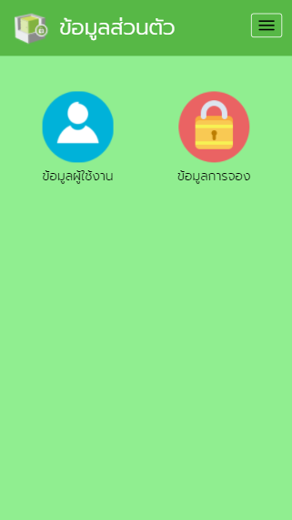

3.กดปุ่ม ‘ข้อมูลผู้ใช้งาน’ จะแสดงรายละเอียดผู้ใช้งาน 4.กดปุ่ม ‘ข้อมูลการจอง’ จะแสดงรายละเอียดการจองตู้

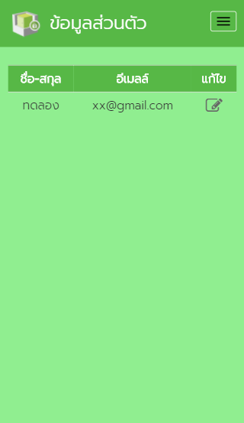 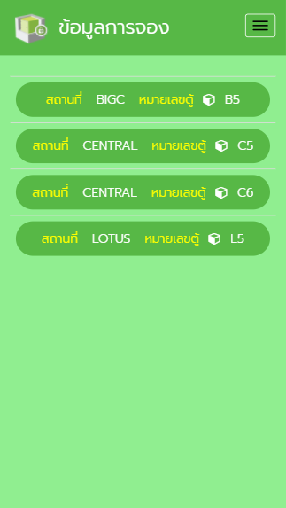

**ขั้นตอนการดูข้อมูลบัญชีผู้ใช้งาน**

1.กดปุ่ม’ข้อมูลบัญชี’



2.แสดงข้อมูล Point ในบัญชีผู้ใช้งาน และสมารถดูประวัติการทำรายการได้

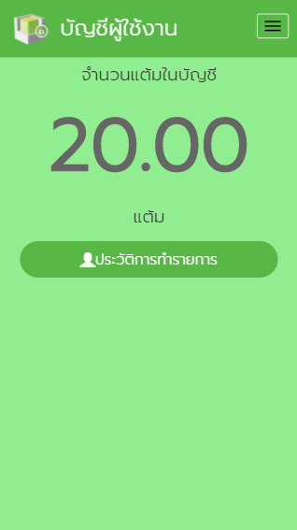

**การใช้งานในส่วนของ General User**

**การเปิดตู้ล็อคเกอร์ด้วยการสแกน QR code**

1. กดปุ่ม ‘ปลดล็อคด้วย QR code’ 2.กดปุ่ม‘สแกนQR code’ จะแสดงกล้องให้ทำการสแกน QR code

 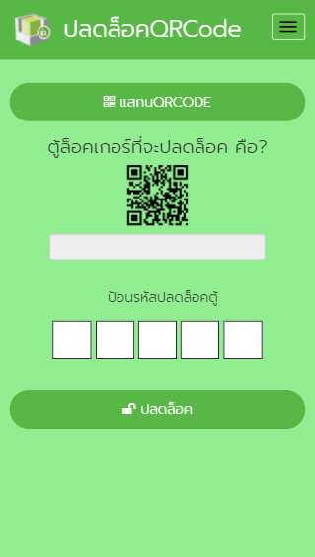

3. เมื่อสแกน QR code เสร็จให้ใส่รหัสผ่านเพื่อเปิดตู้ล็อคเกอร์

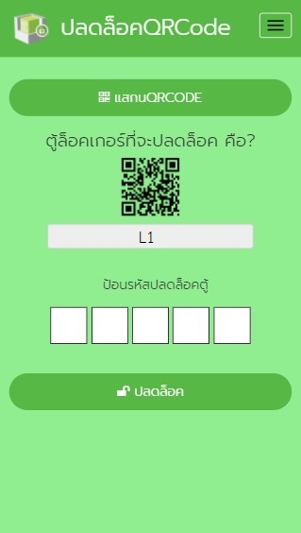

**2. เทคนิคหรือเทคโนโลยีที่ใช้**

1. **IoT: Internet of Things**

การที่สิ่งต่างๆถูกเชื่อมโยงทุกสิ่งทุกอย่างสู่โลกอินเตอร์เน็ตทำให้มนุษย์สามารถสั่งการควบคุมการใช้งานอุปกรณ์ต่างๆ ผ่านทางเครือข่ายอินเตอร์เน็ต เช่น การเปิด-ปิด อุปกรณ์เครื่องใช้ไฟฟ้า รถยนต์ โทรศัพท์มือถือ เครื่องมือสื่อสาร เครื่องมือทางการเกษตร อาคาร บ้านเรือน เครื่องใช้ในชีวิตประจำวันต่างๆ ผ่านเครือข่ายอินเตอร์เน็ต เป็นต้น ในโครงการนี้ใช้หลักการควบคุมจัดการตู้ล็อคเกอร์ผ่านทางเครือข่าย Internet โดยนำเทคโนโลยี IoT เข้ามาประยุกต์ใช้ ร่วมกับการทำงานของ Web Application, Mobile Application และ IoT Platform (NETPIE)

1. **SQL Server Database** เป็นระบบฐานข้อมูลแบบ Client/Server และรันอยู่บน Window ใช้ในการเรียกข้อมูล จึงทำ ให้เป็นการง่ายต่อ Microsoft SQL ที่จะนำ ข้อมูลที่อยู่ในรูป Windows Based มาเก็บและประมวลผล
2. [**ASP.net MVC**](http://www.mindphp.com/%E0%B8%84%E0%B8%B9%E0%B9%88%E0%B8%A1%E0%B8%B7%E0%B8%AD/73-%E0%B8%84%E0%B8%B7%E0%B8%AD%E0%B8%AD%E0%B8%B0%E0%B9%84%E0%B8%A3/3639-visual-studio-%E0%B8%A7%E0%B8%B4%E0%B8%8A%E0%B8%A7%E0%B8%A5%E0%B8%AA%E0%B8%95%E0%B8%B9%E0%B8%94%E0%B8%B4%E0%B9%82%E0%B8%AD-%E0%B8%84%E0%B8%B7%E0%B8%AD%E0%B8%AD%E0%B8%B0%E0%B9%84%E0%B8%A3.html) คือ เทคโลยีการพัฒนา Web application ของ Microsoft ที่ใช้ design pattern ที่ใช้ในการสร้าง Web Application แนวความคิดของ MVC design pattern จะจัดการแยกหน้าที่ขององค์ประกอบใน application ออกเป็นส่วน ๆ (separation) เพื่อให้สะดวก รวดเร็ว และง่ายขึ้น ในการสร้าง พัฒนา และขยายระบบเพิ่มเติม รวมถึงมันจะทำให้เราทดสอบ application นี้เป็นส่วนๆได้โดยกระทบส่วนอื่นน้อยที่สุด
3. [**ASP.net Web API**](http://www.mindphp.com/%E0%B8%84%E0%B8%B9%E0%B9%88%E0%B8%A1%E0%B8%B7%E0%B8%AD/73-%E0%B8%84%E0%B8%B7%E0%B8%AD%E0%B8%AD%E0%B8%B0%E0%B9%84%E0%B8%A3/3639-visual-studio-%E0%B8%A7%E0%B8%B4%E0%B8%8A%E0%B8%A7%E0%B8%A5%E0%B8%AA%E0%B8%95%E0%B8%B9%E0%B8%94%E0%B8%B4%E0%B9%82%E0%B8%AD-%E0%B8%84%E0%B8%B7%E0%B8%AD%E0%B8%AD%E0%B8%B0%E0%B9%84%E0%B8%A3.html) คือ เทคโลยีการพัฒนา REST Web service ของ Microsoft ที่ใช้หลักการของ MCV มาประยุกต์กับการสร้าง Web service โดยในโครงการนี้จะใช้ REST + JSON ในการติดต่อระหว่าง Mobile application และ backend
4. **Azure Cloud Platform** เป็น Cloud Service ของ Microsoft ที่มี Service ต่าง ๆ ให้เราได้เลือกใช้มากมาย ไม่ว่าจะเป็น Virtual Machine / Web hosting / Database หรือแม้กระทั้งการทำ Machine Learning ในโครงการนี้จะใช้บริการประเภท Wep App และ SQL Server ซึ่งสามารถใช้ผ่าน Microsoft Imagine subscription โดยไม่มีค่าใช้จ่าย
5. **IoT Platform (NETPIE)** NETPIE เป็นแพลตฟอร์มบริการสำหรับการพัฒนา IoT Solution ซึ่งสามารถเชื่อมต่อสิ่งต่าง ๆ ในแอพปลิเคชัน IoT ได้อย่างง่ายดาย และไร้ความกังวลในเรื่องต่าง ๆ เช่น การบริหารจัดการการเชื่อมต่อ การยืนยันตัวตนผู้ใช้และสิ่งของ การจำกัดการเข้าถึงบริการ และเรื่องเกี่ยวกับ system admin ทั่วไป สำหรับโครงการนี้ NETPIE เป็นส่วนสำคัญที่ช่วยอำนวยความสะดวกในการเชื่อมต่อระหว่างอุปกรณ์ที่ติดตั้งในตู้ล็อคเกอร์กับ Web server รวมทั้งการเป็นที่เก็บข้อมูลประวัติการใช้งานของระบบ

**3. เครื่องมือที่ใช้ในการพัฒนา**

**3.1 ฮาร์แวร์ (Hardware)**

**3.1.1 Computer Notebook จำนวน 3 เครื่อง**

เครื่องที่ 1

Computer Notebook: ASUS N552VX-FI060D

Processer: Intel Core(TM) i7-4700HQ CPU@ 2.40 GHz 2.40GHz

Installed memory (RAM): 8.00GB

เครื่องที่ 2

Computer Notebook: ASUS K556UR-XX269T

Processer: Intel Core i5-4200U CPU @ 1.60GHz 2.30 GHz

Installed memory (RAM): 4.00GB

เครื่องที่ 3

Computer Notebook: Dell INSPIRON 3567-W5651133TH

Processer: Intel Core i7-7500U (2.70 - 2.90 GHz)

Installed memory (RAM): 8.00GB

**3.1.2 อุปกรณ์ IOT** (จำลองตู้ล็อคเกอร์ 3 ตู้)

* + 1. ESP8266 Node MCU จำนวน 3 ตัว
    2. สาย Jumper wire 15 เส้น
    3. LED RGB 9 ตัว
    4. Buzzer 3 ตัว
    5. Relay Module 12v 3 ตัว
    6. กลอนไฟฟ้า 3 ตัว
    7. ตู้ล็อคเกอร์จำลอง 3 ตู้
    8. power supply ขนาดเล็ก 1 ตัว
    9. Wi-Fi Router 1 ตัว

**3.2 ซอฟต์แวร์ (Software)**

**3.2.1 ระบบปฏิบัติการ (Operating System)**

1) Microsoft Windows 10

2) Microsoft Windows 8.1

**3.2.2 โปรแกรมที่ใช้ในการพัฒนาระบบ**

1) Visual studio 2017

2) Arduino IDE

3) Photoshop CS6

**3.2.3 ภาษาที่ใช้ในการเขียน**

1) NodeMCU จะใช้ภาษา C2) Web Application จะใช้ภาษา C#, HTML, CSS, JavaScript, Bootstrap

**4. รายละเอียดโปรแกรมที่จะพัฒนา (Software Specification)**  
 **4.1 Input/output Specification**  
 4.1.1 Input Specification

1) รายละเอียดการสมัครสมาชิก ชื่อ-นามสกุล, E-mail, Password, เบอโทรศัพท์

2) การเลือกสถานที่วางตู้ล็อคเกอร์

3) การเลือกตู้ล็อคเกอร์

4) การตั้งรหัสผ่านสำหรับเปิดตู้ล็อคเกอร์

5) การใส่รหัสผ่านสำหรับเปิดตู้ล็อคเกอร์

6) การใส่เบอร์โทรศัพท์สำหรับส่งรหัสผ่านให้กับคนอื่นเปิด/ปิดตู้ล็อคเกอร์

4.1.2 Output Specification

1) ข้อมูลการสมัครสมาชิก

2) ข้อมูลการจองตู้ล็อคเกอร์

3) ข้อมูลการเข้าใช้งานระบบ

4) ข้อมูลการส่ง SMS

5) ประวัติการทำรายการเพื่อจองตู้ล็อคเกอร์

**4.2 Functional Specification**  
 4.2.1 Functional Specification ของ Web Application

|  |  |  |  |
| --- | --- | --- | --- |
| Actors | Modules/  Component | Feature | Remark |
| User | การค้นหาสถานที่วางตู้ล็อคเกอร์ | ตำแหน่งที่ตั้งตู้ล็อคเกอร์ | จะแสดงตำแหน่งตู้ล็อคเกอร์ที่ได้มีการจัดวางไว้ตามสถานที่ต่าง และแสดงข้อมูลระยะทาง |
| User | การสมัครสมาชิก | ลงทะเบียน | กรอก E-mail, Password และเบอร์โทรศัพท์ที่สามารถใช้งานได้เพื่อรับรหัสยืนยันการสมัครสมาชิก |
|  |  | การ Confirm รหัสผ่าน | จะเป็นการยืนยันตัวตนจากรหัสผ่านที่ได้รับจาก SMS ตามที่ได้ใส่หมายเลขโทรศัทพ์ |
| User | การเข้าสู่ระบบ | Login | จะใช้ E-mail, Password ที่ได้ทำการสมัครสมาชิก |
| User | การจองตู้ล็อคเกอร์ | เลือกวัตถุประสงค์การจองตู้ล็อคเกอร์ | การจองตู้ล็อคเกอร์จะมีวัตถุประสงค์การจอง 3 ส่วนคือ การจองเพื่อใช้งานทั่วไป การจองเพื่อขายสินค้า และการจองเพื่อสั่งซื้อสินค้า |
|  |  | เลือกสถานที่วางตู้ล็อคเกอร์ | เลือกสถานที่ ที่มีการจัดวางตู้ล็อคเกอร์ |
|  |  | เลือกตู้ล็อคเกอร์ | เลือกตู้ล็อคเกอร์ที่จะทำการจองโดยจะเลือกได้เฉพาะตู้ที่ยังไม่ได้ทำการจอง |
|  |  | ตั้งรหัสผ่านสำหรับเปิดตู้ล็อคเกอร์ | จะเป็นการตั้งรหัสผ่านเพื่อทำการเปิดตู้ล็อคเกอร์สำหรับเจ้าของตู้ |
|  |  | การส่งรหัสผ่านสำหรับผู้ส่งสินค้า | ส่วนนี้จะอยู่ในการจองเพื่อสั่งซื้อสินค้า โดยจะมีการใส่เบอร์โทรศัพท์เมื่อทำการจองตู้ล็อคเกอร์ เพื่อส่งรหัสผ่าน ตำแหน่งที่ตั้งและหมายเลขตู้ให้ผู้ส่งสินค้า |
| User | จัดการตู้ล็อคเกอร์ | เลือกตู้ล็อคเกอร์ | เป็นการเลือกตู้ล็อคเกอร์ที่ได้ทำการจองเพื่อจะจัดการในส่วนต่อไป |
|  |  | เปิดตู้ล็อคเกอร์ | การเปิดตู้ล็อคเกอร์จะใช้รหัสผ่านที่ได้ตั้งไว้ตอนทำการจองมาทำการเปิดตู้ล็อคเกอร์ |
|  |  | ส่งรหัสผ่านให้คนอื่นผ่านทางเบอร์โทรเพื่อทำการเปิดตู้ล็อคเกอร์ | เป็นการส่งรหัสผ่านให้คนอื่นทำการเปิดตู้ล็อคเกอร์ โดยสิ่งที่ส่งไปจะบอกถึงสถานที่วางตู้ หมายเลขตู้ และรหัสผ่านในการเปิดตู้ล็อคเกอร์ |
| User | ดูข้อมูลส่วนตัว | ข้อมูลผู้ใช้งาน | แสดง ชื่อ-นามสกุล, Password และสามารถทำการแก้ไขข้อมูลส่วนตัวได้ |
|  |  | ข้อมูลการจอง | แสดงตู้ล็อคเกอร์ที่ได้ทำการจอง |
|  |  | แก้ไขข้อมูลการจองตู้ล็อคเกอร์ | ส่วนนี้จะสามารถทำการแก้ไขรหัสผ่านสำหรับตู้ล็อคเกอร์ที่ได้ทำการจองไว้ได้ |
| Admin | การเข้าสู่ระบบ | Login | จะใช้ E-mail, Password ที่เป็นเฉพาะเจาะจงของ Admin |
| Admin | การจัดการ | จัดการผู้ใช้งาน | จะเป็นการการดูรายละเอียดของผู้ใช้งานทั้งหมดที่ได้ทำการจองตู้ล็อคเกอร์ และจะคอยจัดการรายละเอียดต่างๆดังนี้  - สามารถค้นหาผู้ใช้งานที่ต้องการ  - สามารถแก้ไขรายละเอียดของผู้ใช้งาน  - สามารถแสดงรายละเอียดของผู้ใช้งาน  - การลบรายละเอียดของผู้ใช้งานออกจากระบบ |
|  |  | จัดการสถานที่วางตู้  ล็อคเกอร์ | จะเป็นการจัดการเกี่ยวกับสถานที่วางตู้ล็อคเกอร์ทั้งหมดว่าได้มีการวางไว้ในสถานที่ไหนบ้าง และในส่วนนี้จะมีฟังก์ชันการทำงาน ดังนี้  -สร้างสถานที่ใหม่ที่จะทำการวางตู้ลอกเกอร์  -การแก้ไขสถานที่วางล็อคเกอร์  -แสดงรายละเอียดของสถานที่วางล็อคเกอร์  -ลบสถานที่วางล็อคเกอร์ |
|  |  | จัดการตู้ล็อคเกอร์ | จะเป็นการจัดการตู้ล็อคเกอร์ทั้งหมดที่ได้วางไว้แต่ละสถานที่โดยแต่ละสถานที่จะมีการตั้งชื่อหมายเลขตู้ที่ไม่เหมือนกัน โดยในส่วนนี้มีการทำงาน ดังนี้  -ค้นหาตู้ล็อคเกอร์  -แก้ไขรายละเอียดของตู้ล็อคเกอร์  -แสดงรายละเอียดของตู้ล็อคเกอร์  -ลบตู้ล็อคเกอร์ออก  -Generate QR code |
|  |  | จัดการจองตู้ล็อคเกอร์ | จะเป็นการจัดการรายละเอียดของการจองตู้ล็อคเกอร์ที่ได้ทำการจองตู้ล็อคเกอร์ โดยในส่วนนี้มีการทำงาน ดังนี้  -แก้ไขการจอง  -ดูรายละเอียดการจอง  -ลบการจองตู้ล็อคเกอร์ |
|  |  | จัดการข้อมูลบัญชีสมาชิก | จะเป็นการจัดการจัดการข้อมูลบัญชีของสมาชิกที่ได้ทำการสมัครใช้งาน โดยในส่วนนี้มีการทำงาน ดังนี้  -แก้ไขข้อมูลบัญชีของสมาชิก  -ดูรายละเอียดข้อมูลบัญชีของสมาชิก |
|  |  | ตรวจสอบสถานะของระบบ | ส่วนนี้จะเป็นการบอกว่าตอนนี้ในระบบมีสมาชิกทั้งกี่คน มีการทำการจองอยู่เท่าใด และบอกถึงจำนวนสถานที่และตู้ล็อคเกอร์ว่ามีจำนวนเท่าใด และสามารถทำการตรวจสอบได้ว่าตู้ไหนทำการเปิดหรือปิดอยู่ และอีกอย่างหนึ่งคือการเคลียร์ตู้ล็อคเกอร์ทั้งหมดภายในเวลาที่กำหนดเพื่อจะตรวจสอบสิ่งของภายในตู้เพื่อป้องกันการทิ้งของไว้เป็นเวลานาน |
| General  User | การเปิดตู้ล็อคเกอร์ | Scan QR code | จะเป็นการสแกน QR code ที่ตู้ล็อคเกอร์เพื่อที่จะได้ Get ค่า Number Locker ออกมา และหลังจากนั้นก็จะทำการใส่รหัสผ่านที่ได้รับจากเจ้าของตู้เพื่อทำการเปิดตู้ล็อคเกอร์ |

**4.3 Use Case Diagram**   
 4.3.1 Web Application

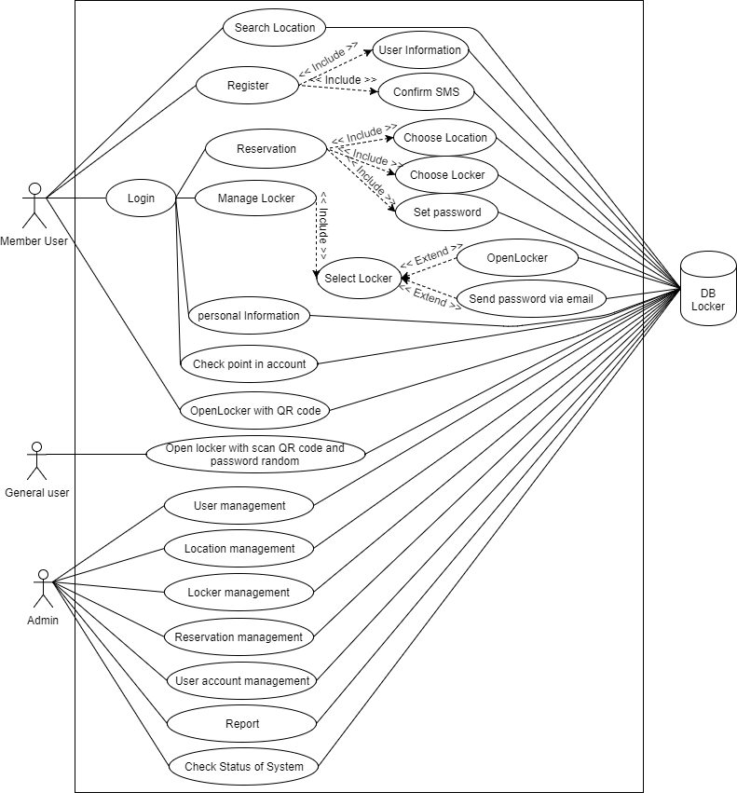

**4.4 โครงสร้างของซอฟต์แวร์ (Design)**  
 4.4.1 การออกแบบสถาปัตยกรรมระบบ

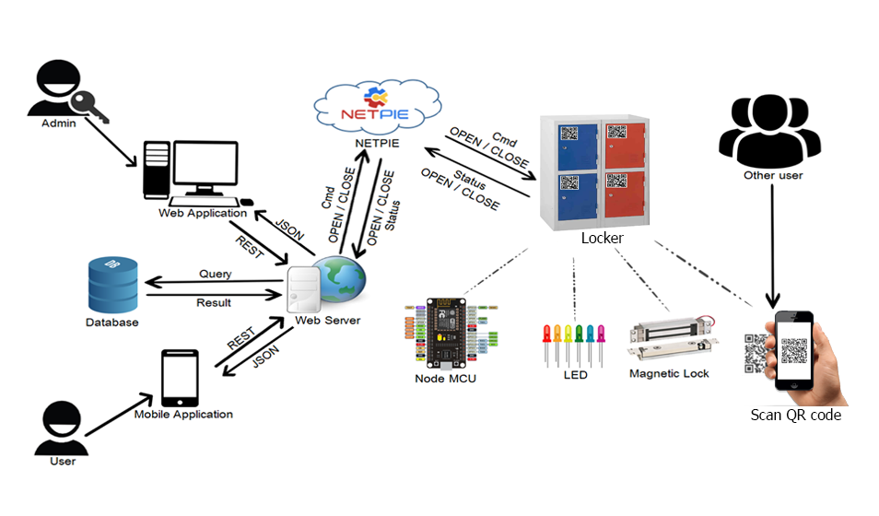

สำหรับการใช้งานระบบ Rekcol: Smart Locker for Smart Life จะแบ่งผู้ใช้งานออกเป็น 3 ระดับ

1) User ผู้ใช้งานระบบทั่วไป โดยผู้ใช้งานทั่วไปจะต้องเข้ามาลงทะเบียนจองตู้ล็อคเกอร์เสียก่อนจึงจะสามารถเข้ามาใช้งานตู้ล็อคเกอร์ได้ ซึ่งผู้ใช้งานจะสั่งการเปิดปิดตู้ล็อคเกอร์ ผ่าน Mobile Application ของ Rekcol: Smart Locker for Smart Life แล้วไปยัง Web Server โดยผ่าน Protocol HTTP ที่เป็น REST Service และไปตรวจสอบข้อมูลที่ฐานข้อมูล เมื่อฐานข้อมูลตรวจสอบแล้วถูกต้อง Web Server ก็จะส่งคำสั่งเปิดไปยัง NETPIE แล้ว NETPIE ก็จะสั่งการให้อุปกรณ์นั้นทำงานตามคำสั่งที่ได้รับมาโดยอุปกรณ์ที่รับคำสั่งนั้นจากNETPIE จะเป็น NodeMCU ก็จะทำงานตามคำสั่งนั้นๆ อีกที เช่นให้ไฟเปลี่ยนสถานะเป็นสีเขียว Magnetic Lock ปลดล็อค เป็นต้น

และผู้ใช้งานที่ได้ทำการจองเป็นเจ้าของตู้ล็อคเกอร์ ยังสามารถนำตู้ล็อคเกอร์ไปใช้งานในด้านธุรกิจได้อีกด้วย คือเจ้าของตู้ล็อคเกอร์ สามารถที่จะให้ผู้อื่นทำการเปิดปิดตู้ล็อเกอร์ที่ตนเองเป็นเจ้าของได้ โดยทำการส่งรหัสผ่านที่สุ่มขึ้น ให้กับผู้อื่นผ่านทาง E-mail เพื่อที่จะสามารถนำรหัสที่ได้ ไปทำการเปิดปิดตู้ล็อคเกอร์ เช่นเจ้าของตู้เป็นคนขายของออนไลน์ สั่งของจากร้านค้าขายส่งโดยจะให้เขามาส่งของที่ตู้ล็อคเกอร์ เพื่อจะนำของที่สั่งมาไปขายไห้กับลูกค้าโดยให้ลูกค้ามารับของที่ตู้ล็อคเกอร์ต่อไป เป็นต้น

2) Other User ผู้ใช้งานอื่นๆ ซึ่งจะเป็นผู้ใช้งานที่เข้ามาเกี่ยวข้องกับ User ผู้ใช้งานระบบทั่วไปอาจมีการทำธุรกิจบางอย่างร่วมกัน โดยที่ผู้ใช้งานดังกล่าวจะได้รับรหัสผ่านในการเปิดปิดตู้ล็อคเกอร์มายังทางอีเมลล์ แล้วนำรหัสผ่านดังกล่าวมาใช้สำหรับเปิดปิดตู้ล็อคเกอร์ผ่านทาง Key Pad ที่ได้ติดตั้งอยู่กับตู้ล็อคเกอร์ตามสถานที่ ที่ได้จัดวางเอาไว้ตู้ล็อคเกอร์เอาไว้ แต่จะมีข้อจำกัดคือ จะได้ได้แค่เพียงครั้งเดียวและมีเวลาจำกัดในการใช้งานรหัสผ่านดังกล่าว เนื่องจากรหัสผ่านดังกล่าวจะถูกทำลายทุกครั้งเมื่อถึงเวลาที่กำหนด

3) Admin จะเป็นผู้ดูแลระบบ การทำงานจะมีลักษณะคล้ายๆกันเพียงแต่ผู้ดูแลระบบจะมีสิทธิ์จัดการกับผู้ใช้งาน จัดการกับสถานที่วางตู้ล็อคเกอร์ จัดการกับตู้ล็อคเกอร์ รวมถึงสามารถตรวจสอบสถานะของตู้แต่ละตู้ได้ ว่าตู้ไหนเปิดอยู่ปิดอยู่ ตู้ไหนเปิดปัญหา เช่น ถอนสิทธิ์การใช้งาน User A ลบตู้ล็อคเกอร์ B ออกเป็นต้น

4.4.2 การออกแบบฐานข้อมูล

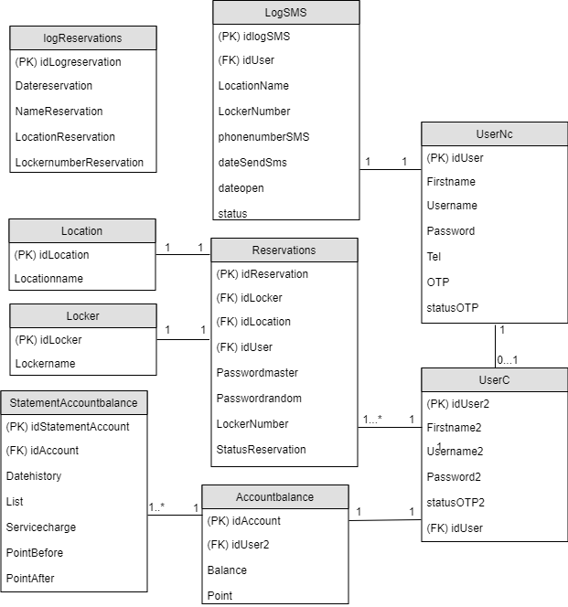

4.5 ขอบเขตและข้อจํากัดของโปรแกรมที่พัฒนา

- สถานที่ติดตั้งตู้ล็อคเกอร์ต้องมีเครือข่าย Wi-Fi ที่สามารถเชื่อมต่ออินเตอร์เน็ตได้

- ในกรณีส่งรหัสผ่านให้คนอื่นเพื่อทำการเปิดปิดตู้ล็อคเกอร์ คนที่ได้รับรหัสผ่านจะสามารถทำการเปิดปิดตู้ล็อคเกอร์ได้เพียงครั้งเดียว เพราะเมื่อใช้รหัสผ่านแล้วรหัสผ่านก็จะถูกทำลาย

**4.5 บรรณานุกรม**

**netpie.io. (2558). DIY Projects.**

สืบค้นจาก: http://tesrteam.blogspot.com/2015/12/netpie-control-led-with-html5-by.html [8 ธันวาคม 2558]

**internet-of-things.**

สืบค้นจาก: http://www.businessinsider.com/what-is-the-internet-of-things-definition-2016-8[19 ธันวาคม 2558]

**The Brain Smart Lockers and IoT Architecture.**

สืบค้นจาก: https://www.linkedin.com/pulse/brain-smart-lockers-iot-architecture-alok-batra [6 เมษายน 2558]